2026“外研社·国才杯”“理解当代中国”外语能力公开赛比赛流程
2026“外研社·国才杯”“理解当代中国”外语能力公开赛5月场英语组包含综合能力、笔译两个赛项，具体时间安排如下：
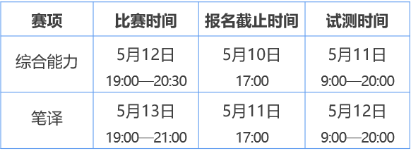

报名流程

一、注册登录并选择报名赛项
同学们可扫描下方二维码或复制报名网址（https://m.saikr.com/vse/WYNLGKS2026?ces=XB33272）至浏览器进入报名页面。


无需下载APP，点击页面右下角的“报名入口”。
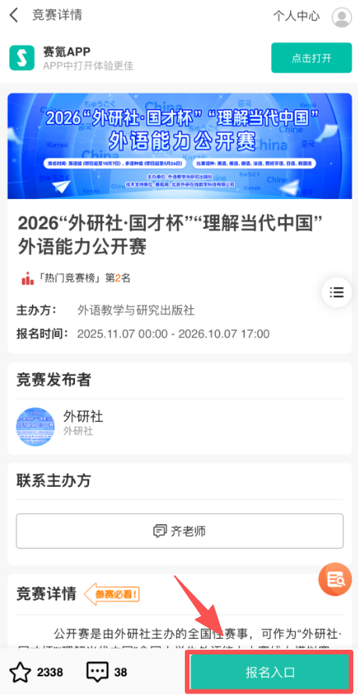

可使用微信授权或手机验证码登录个人账号。
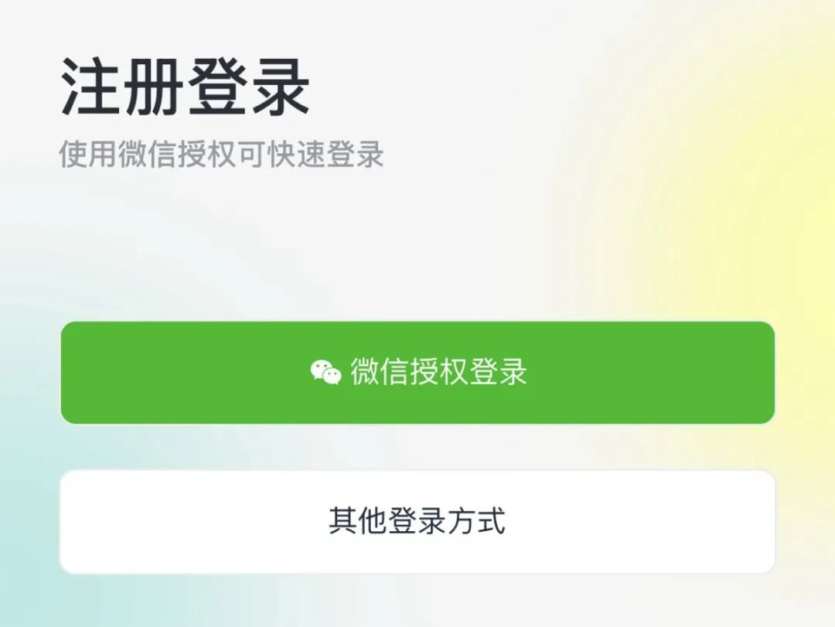

选择你要报名的赛项（本文以英语组综合能力赛项为例）。
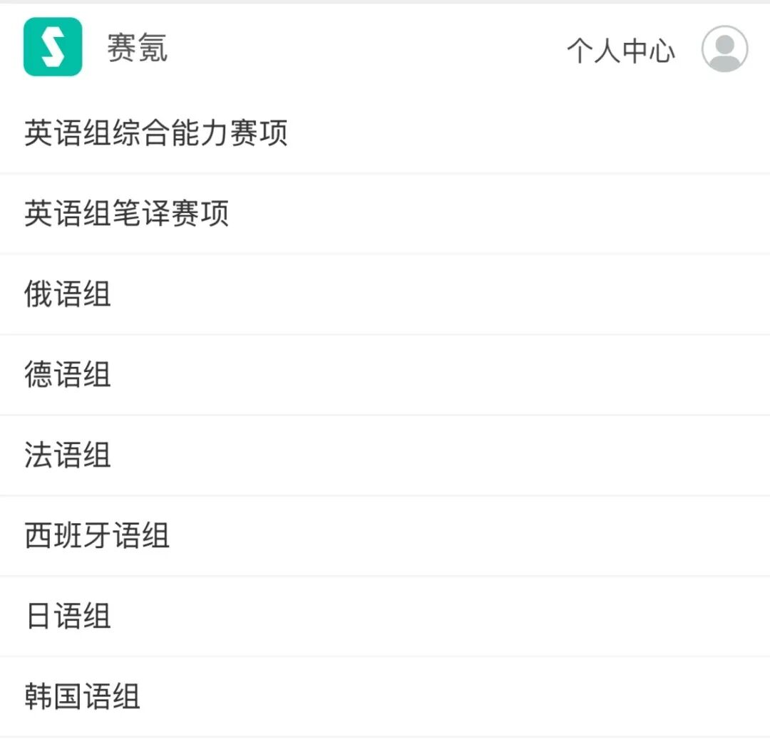

点击“场次入口”选择你要报名的场次（本文以综合能力5月场为例）。
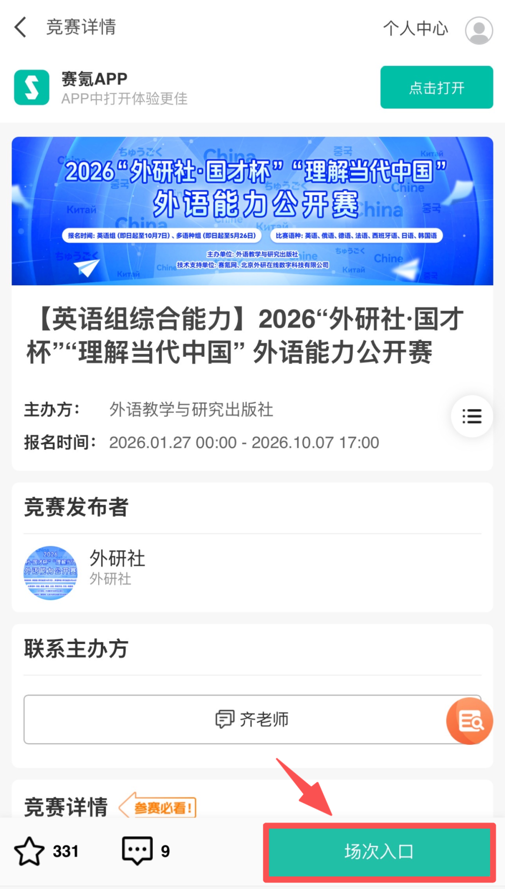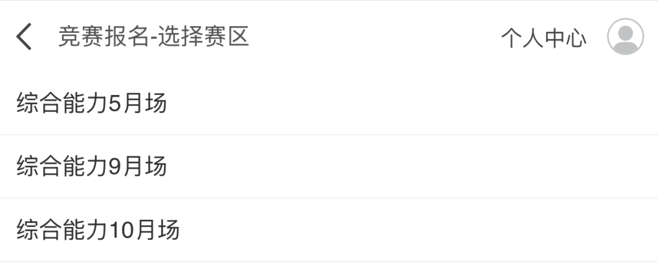

确认赛项及场次选择无误后点击页面右下角“继续报名”。
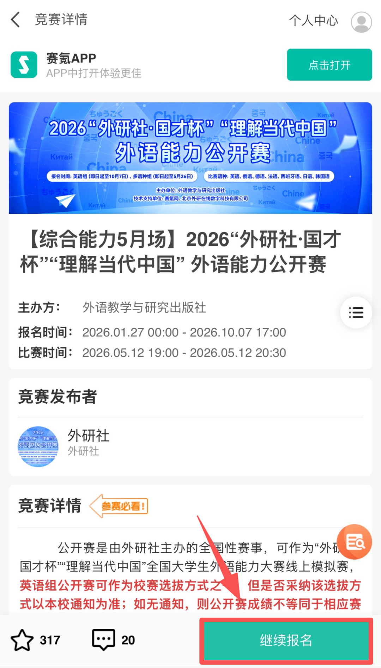

二、填写竞赛报名表
依据个人实际情况填写竞赛报名表，确认填写无误后点击“下一步”。
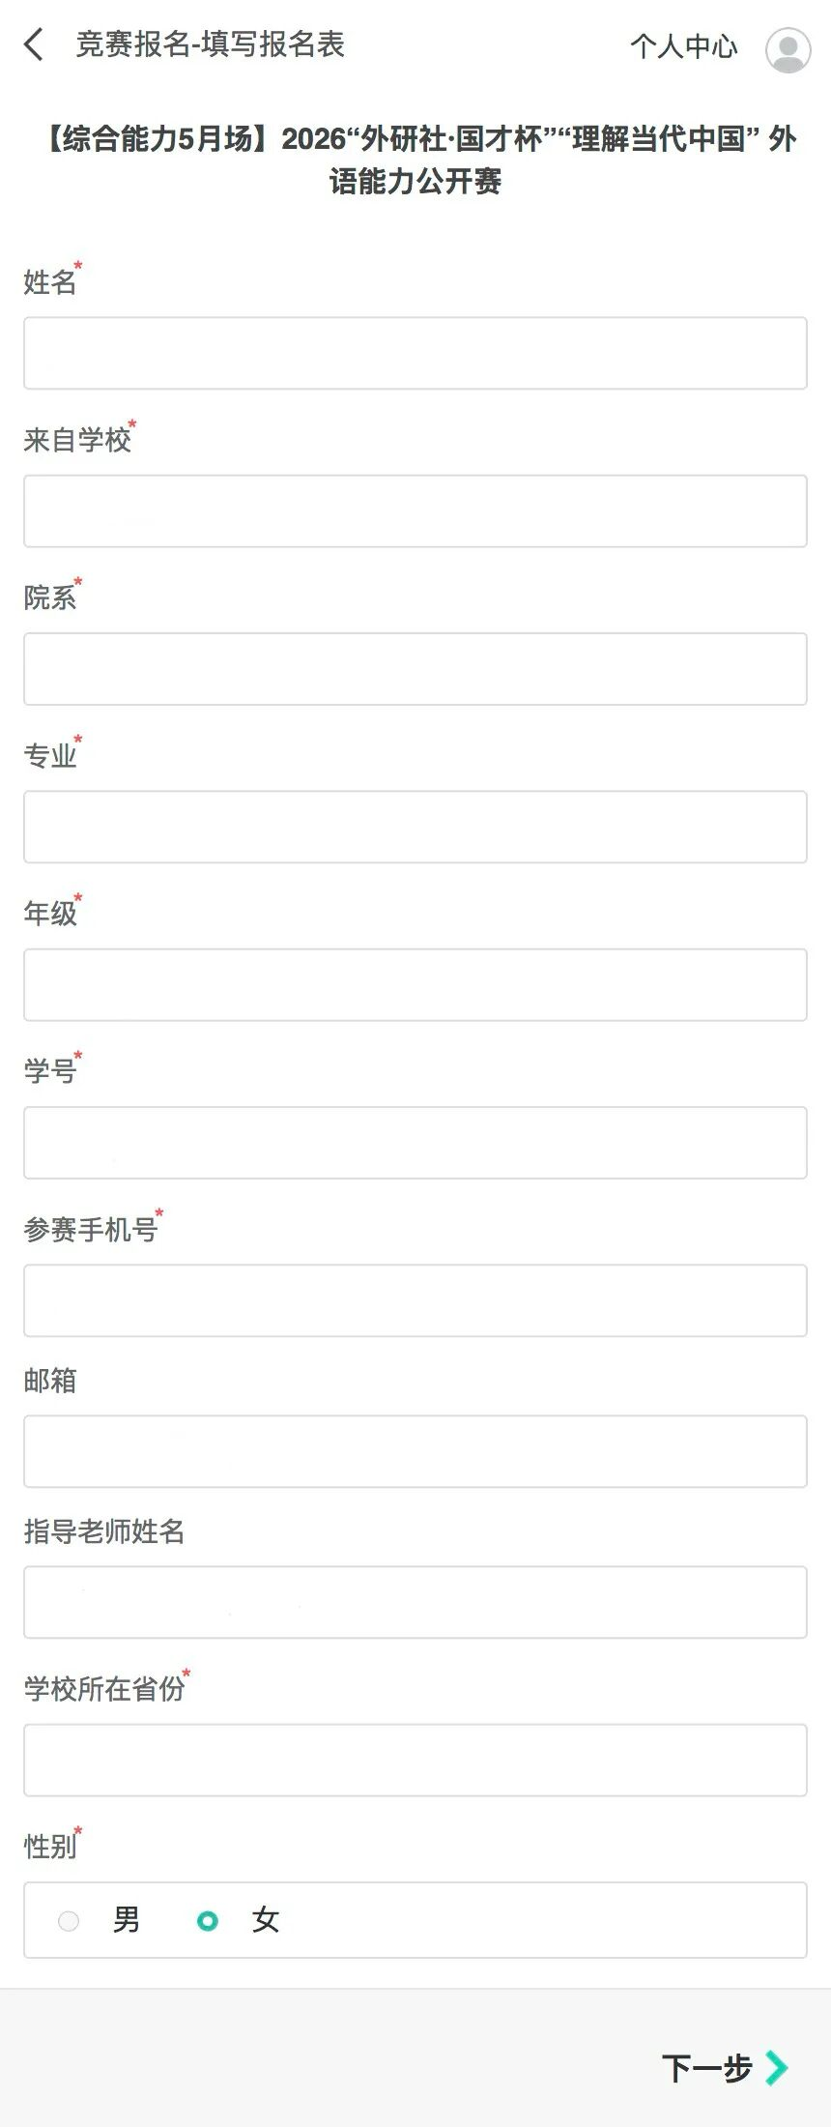
向下滑动查看

注：每位选手可根据实际情况填写一位指导教师。

三、确认报名并缴费
请核对个人信息及报名场次，然后点击右下角的“确认报名并支付”完成付款（根据以支定收的原则，英语组报名费为45元/人/场）。

注：请参赛选手缴费前务必认真确认报名信息，一经缴费，不予退款。因个人原因未能参赛，无法进行补考及退款操作。
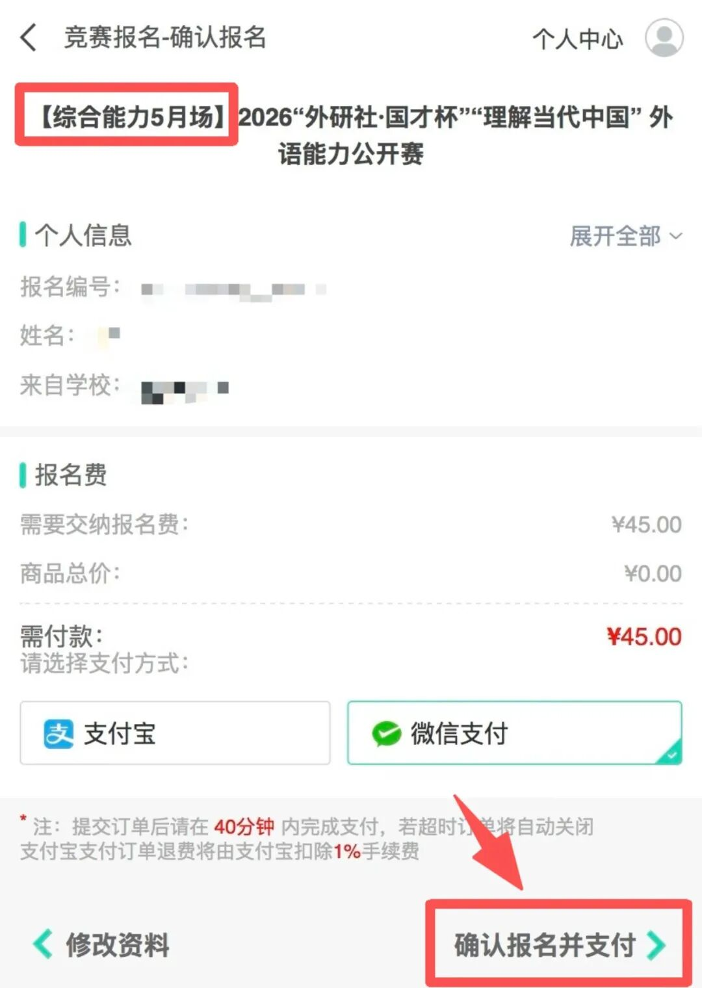

想高效备赛？英语组综合能力与笔译赛项真题（2024—2025）现已推出！助你精准锁定考查重点，快速查漏补缺。扫描下方二维码购买，抓紧时间练习起来吧！

综合能力赛项真题

笔译赛项真题

四、查看报名信息
付款成功即为报名成功，可在个人中心页面“我报名的竞赛”查看竞赛详情。
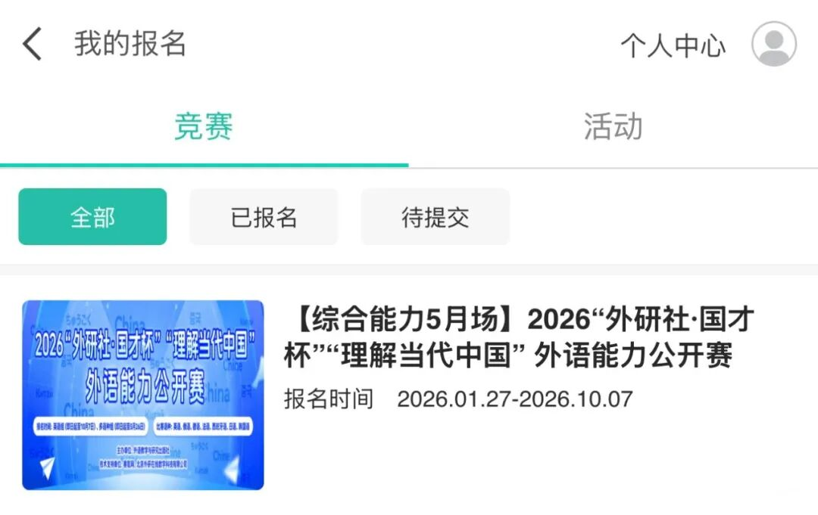

以上为个人报名的完整流程，如院校组织学生进行团体报名，请联系本省外研社市场经理沟通报名事宜。

比赛详情

一、比赛形式
参赛选手需使用赛事指定账号于电脑端（不支持手机端）在规定时间内登录iTEST智能测评云平台进行线上作答。

二、比赛时间
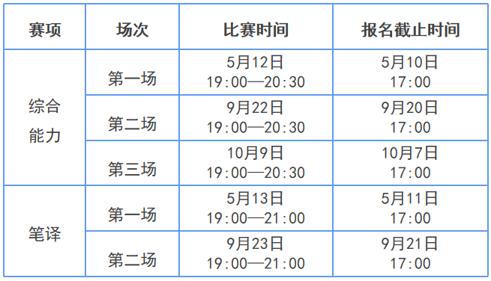
注：比赛结束7天后可再次登录iTEST查看比赛成绩。

三、比赛题型
英语组题目类型、难度、测试系统均与2026“外研社·国才杯”“理解当代中国”全国大学生外语能力大赛英语组综合能力、笔译校赛要求一致，具体如下所示。

英语组综合能力赛题构成
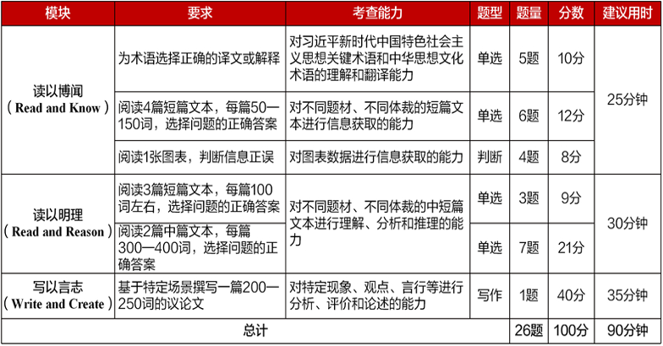

英语组笔译赛题构成
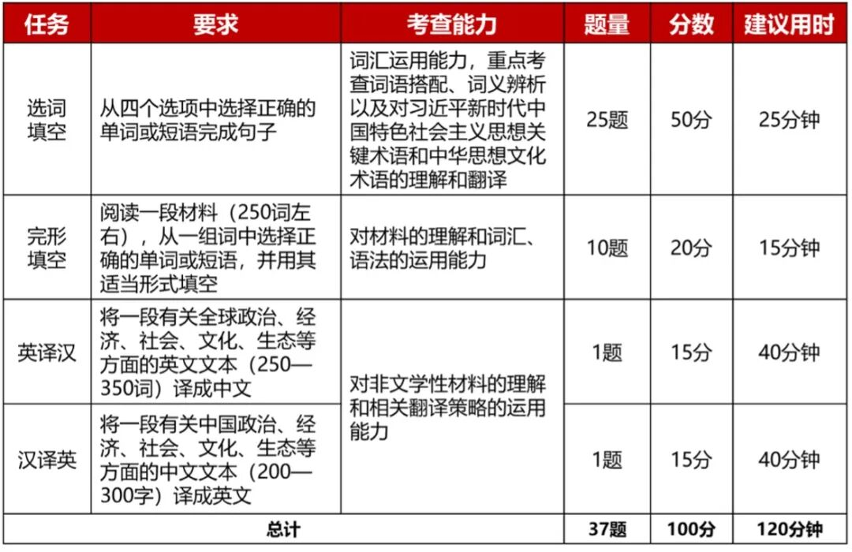

四、赛前试测及比赛账号
试测与正式比赛网址均为https://itestcloud.unipus.cn。

比赛及试测时间如下图所示。
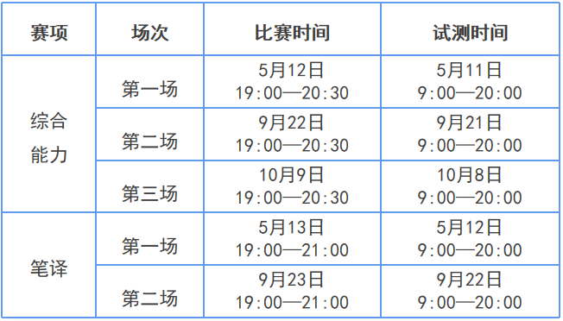
试测与正式比赛的账号密码均为EGK（大写）+参赛手机号（如EGK130*****001）。

*试测时间前，考试账号未做处理，不可在考试系统登录。请于指定时间内进行试测。

五、奖项设置
英语组综合能力、笔译公开赛以场次为单位进行评比。每场比赛将评选出以下奖项：

 冠、亚、季军各1名，获得现金奖励和由大赛主办方颁发的电子获奖证书。
冠军：500元
亚军：300元
季军：200元

 特等奖和一、二、三等奖各若干名，获得由大赛主办方颁发的电子获奖证书。
特等奖：成绩排名5%以内的选手
一等奖：成绩排名5%—15%的选手
二等奖：成绩排名15%—35%的选手
三等奖：成绩排名35%—65%的选手

每位选手可填写一位指导教师。所有完赛选手均可获得参赛证明。

获奖证书及参赛证明样本如下。

2026公开赛将根据院校报名及组织情况择优设评“优秀组织奖”。
除了英语组比赛，本年度公开赛还设置了多语种组比赛，覆盖俄语、德语、法语、西班牙语、日语和韩国语共6个语种。

湖州学院人文学院外语系
2026. 04. 23

